Práctica: OceanLab con Node-RED y ThingsBoard (MQTT → MQTT → plataforma IIoT)
Serie 2 · Node-RED + ThingsBoard. Es la continuación de 1-dashboard/oceanlab: allí construiste un dashboard dentro de Node-RED; aquí Node-RED pasa a ser la pasarela que lleva los datos de las boyas a una plataforma IIoT. Flujo resuelto para el profesorado: flows/oceanlab-thingsboard-solucion.json. Panel resuelto: thingsboard/panel-oceanlab.json.

Introducción
Al terminar esta práctica, las boyas de OceanLab aparecerán en ThingsBoard como dispositivos de la empresa: con su histórico guardado, un panel accesible desde cualquier navegador y alarmas que se crean y se borran solas. En la Fase 2 pasarás de una boya a una flota con una sola conexión. No vas a programar desde cero: el código lo tienes preparado en esta guía.
La cadena que vas a construir:
- OceanLab simula las boyas, que publican sus datos.
- Mosquitto (broker MQTT del laboratorio, puerto 1883) reparte los mensajes.
- Node-RED se suscribe, elige las boyas que interesan y adapta los mensajes. Es la pasarela (edge gateway).
- ThingsBoard recibe los datos por su propio MQTT, guarda el histórico, muestra el panel y vigila las alarmas.
- Técnico de mantenimiento ve el estado de la flota desde cualquier sitio.
Fíjate en que hay dos MQTT distintos. Mosquitto es un broker general: cualquiera publica y se suscribe a cualquier topic. El MQTT de ThingsBoard no es un broker: es la puerta de entrada de la plataforma, solo acepta sus topics (v1/...) y exige el token de un dispositivo. Node-RED hace de puente entre los dos.
¿Qué cambia respecto al dashboard de Node-RED?
 | Dashboard de Node-RED | ThingsBoard
Dónde viven los datos | En la memoria de Node-RED | En una base de datos
Histórico | Lo que quepa en la gráfica | Días o meses, con zoom y medias
Quién lo ve | Quien abra tu Node-RED | Usuarios y clientes con su propio acceso
Alarmas | Las programas tú con function | Reglas configurables, con avisos y registro
Muchas boyas | Filtro y selector en el flujo | Un dispositivo por boya y reglas por perfil
Antes de empezar, comprueba que tienes:
- ☐ El laboratorio arrancado (docker compose up -d o start_lab.cmd).
- ☐ Node-RED en http://localhost:1880.
- ☐ OceanLab en http://localhost:8020 publicando datos.
- ☐ ThingsBoard en http://localhost:8080. Entra con tenant@thingsboard.org / tenant o con la cuenta que te dé el profesor.
En el entorno Docker del laboratorio cada servicio se llama por su nombre: el broker es mosquitto y ThingsBoard es thingsboard.
Cómo habla ThingsBoard por MQTT. Cada boya será un dispositivo con un token de acceso (access token), que funciona como su contraseña. Node-RED se conecta al MQTT de ThingsBoard usando ese token como usuario y publica en topics fijos:
Topic | Para qué
v1/devices/me/telemetry | Medidas que cambian (ThingsBoard guarda su histórico)
v1/devices/me/attributes | Datos fijos del equipo (océano, posición…)
v1/gateway/... | Una pasarela que envía datos de muchos equipos (Fase 2)
me significa el dispositivo dueño del token: no hace falta poner su nombre en el topic.
La práctica tiene dos fases. En la Fase 1 trabajas con una sola boya (BOY-001). En la Fase 2, solo cuando la Fase 1 esté clara, envías varias boyas a la vez.

Fase 1 — Una boya en ThingsBoard (partes 1 a 6)

Parte 1 — Recibir la boya en Node-RED
Si hiciste la práctica del dashboard, puedes copiar de allí el mqtt in (Ctrl+C y Ctrl+V en una pestaña nueva) y pasar al Comprueba.
- Crea una pestaña nueva llamada OceanLab → ThingsBoard.
- Arrastra un nodo mqtt in y crea su servidor (lápiz junto a Server):
  - Name: Mosquitto (OceanLab)
  - Server: mosquitto. Port: 1883. Sin usuario ni contraseña.
- En el mqtt in: Topic oceanlab/buoys/BOY-001/telemetry, QoS 0, Output a parsed JSON object.
- Conecta un debug y pulsa Deploy.
Comprueba. Cada pocos segundos llega un mensaje con los bloques location, weather y device. ¿Qué campo indica cuándo midió la boya?

Parte 2 — Dar de alta la boya en ThingsBoard
- En ThingsBoard abre Entities → Devices y pulsa + → Add new device.
- Name: Boya-BOY-001. Device profile: default. Pulsa Add.
- Abre el dispositivo y pulsa Copy access token. Pégalo en un bloc de notas.
El token es la contraseña de la boya. No lo pongas en capturas ni en el JSON que entregues, y no lo compartas con otros grupos.
Comprueba. ¿Qué estado muestra la boya en la lista, Active o Inactive? ¿Por qué?

Parte 3 — Preparar la telemetría
ThingsBoard guarda cada dato con un nombre (clave) y una hora. El mensaje de la boya tiene bloques anidados (weather.wave_height_m), pero ThingsBoard trabaja mejor con claves planas (ola_m). Y aquí hay algo importante: la boya ya dice cuándo midió (timestamp).
- Conecta al mqtt in un nodo function llamado Preparar telemetría y pega este código:
// ENTRADA: el mensaje completo de la boya (msg.payload)
// SALIDA: msg.payload = { ts, values } con claves planas para ThingsBoard
const m = msg.payload;
const w = m.weather;
const d = m.device;
msg.payload = {
ts: Date.parse(m.timestamp), // la hora a la que midió la boya
values: {
temp_agua_c: w.water_temperature_c,
temp_aire_c: w.air_temperature_c,
ola_m: w.wave_height_m,
viento_mps: w.wind_speed_mps,
viento_dir_deg: w.wind_direction_deg,
presion_hpa: w.pressure_hpa,
humedad_pct: w.humidity_pct,
bateria_pct: d.battery_pct,
rssi_dbm: d.signal_rssi_dbm,
estado: d.status,
secuencia: m.sequence
}
};
return msg;
- Pon un debug a su salida y haz Deploy.
Verás un mensaje como este:
{
"ts": 1794275402125,
"values": { "temp_agua_c": 15.2, "ola_m": 1.46, "viento_mps": 8.3,
"presion_hpa": 1012.4, "bateria_pct": 91.5, "estado": "online", … }
}
Comprueba. ¿Por qué usamos la hora de la boya (Date.parse(m.timestamp)) y no la hora a la que llega a Node-RED? Piensa en una boya que pierde la cobertura y envía de golpe los datos de la última hora.

Parte 4 — Publicar por MQTT en ThingsBoard
- Añade un nodo mqtt out y conéctalo al Preparar telemetría.
- Crea un servidor nuevo (no reutilices el de Mosquitto):
  - Name: ThingsBoard · Boya-BOY-001
  - Server: thingsboard. Port: 1883. Protocol: MQTT V3.1.1.
  - Pestaña Security: Username = el token de la Parte 2. Password vacío.
- En el mqtt out: Topic v1/devices/me/telemetry, QoS 1.
- Deploy. Debajo del nodo debe aparecer connected.
- En ThingsBoard abre la boya → pestaña Latest telemetry. Deben aparecer 11 claves y la boya pasa a Active.
Comprueba.
- Ahora tienes dos servidores MQTT en Node-RED. ¿Qué diferencia hay entre ellos? ¿Podrías publicar en v1/devices/me/telemetry de Mosquitto y que llegara a ThingsBoard?
- Cambia una letra del token y haz Deploy. ¿Qué pasa? Vuelve a ponerlo bien.
- Compara tres valores de ThingsBoard con la web de OceanLab.

Parte 5 — Atributos: la ficha de la boya
La telemetría cambia continuamente y ThingsBoard guarda su histórico. Los atributos son datos que casi nunca cambian (océano, posición fija de la boya…) y de los que solo interesa el último valor.
- Conecta al mqtt in otro function llamado Ficha de la boya con este código:
// ENTRADA: el mensaje completo de la boya (msg.payload)
// SALIDA: la ficha de la boya (atributos), solo la primera vez
if (context.get("enviada")) {
return null; // ya la enviamos: no se repite
}
context.set("enviada", true);
const l = msg.payload.location;
msg.payload = {
buoy_id: msg.payload.buoy_id,
oceano: l.ocean,
latitude: l.latitude,
longitude: l.longitude
};
return msg;
- Conecta su salida a otro mqtt out con el mismo servidor de ThingsBoard y Topic v1/devices/me/attributes.
- Deploy y en ThingsBoard abre la boya → Attributes → Client attributes.
context es una pequeña memoria de cada nodo function: aquí recuerda que la ficha ya se envió. Al hacer Deploy se borra y la ficha se envía otra vez.
Dato | ¿Telemetría o atributo? | ¿Por qué?
Altura de ola
Océano
Batería
Latitud y longitud
Comprueba. Completa la tabla. ¿En qué caso la posición de una boya debería enviarse como telemetría?
Así queda el flujo (arriba la Fase 1, abajo la Fase 2):
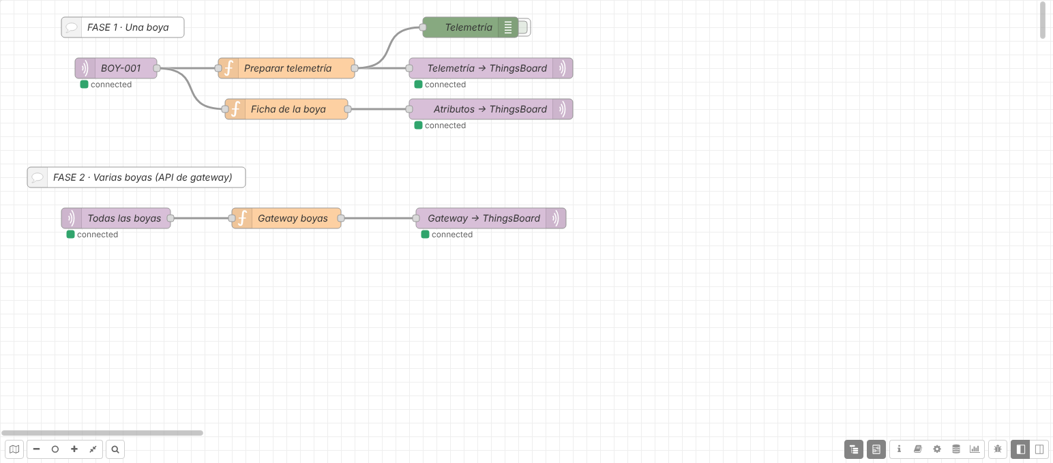
Flujo resuelto en Node-RED (captura real del laboratorio).

Parte 6 — Primer panel en ThingsBoard
- Abre Dashboards y pulsa + → Create new dashboard. Título: Monitorización Boyas. Ábrelo.
- Pulsa Edit mode y después el icono de Entity aliases. Crea el alias Boya BOY-001: Filter type Single entity, Type Device, dispositivo Boya-BOY-001.
- Pulsa Add widget → Cards → Value card, elige el alias y la clave. Repite para cada dato:
Dato | Clave | Unidad
Altura de ola | ola_m | m
Viento | viento_mps | m/s
Temp. agua | temp_agua_c | °C
Presión | presion_hpa | hPa
Batería | bateria_pct | %
Estado | estado | —
- Añade Cards → Attributes card con oceano, latitude y longitude. Save.
Comprueba. Pide a un compañero que abra tu panel desde su navegador con tu usuario. ¿Podría hacerlo con el dashboard de Node-RED de la serie 1?

Fase 1 — Histórico, alarmas y comunicación (partes 7 a 10)

Parte 7 — Histórico
- En modo edición añade Charts → Time series chart con ola_m y viento_mps. Título BOY-001 · ola y viento.
- Arriba, en la ventana de tiempo, elige Realtime → last 15 minutes. Save.
- Deja el sistema funcionando al menos 5 minutos.
Comprueba. Cierra el navegador y vuelve a abrir el panel: ¿sigue ahí la curva? Cambia la ventana a last 1 hour con agregación Average: ¿qué pasa con las oscilaciones? ¿Se vería la misma curva en el dashboard de Node-RED después de reiniciar Node-RED?

Parte 8 — Simular una incidencia
- En OceanLab selecciona BOY-001 y pulsa Simular tormenta.
- Observa el panel 2–3 minutos. Después pulsa Restablecer.
- Con el zoom de la gráfica localiza el momento exacto del cambio.
Variable | Antes | Durante la tormenta | Hora del cambio
Altura de ola (m)
Velocidad del viento (m/s)
Presión (hPa)
Preguntas: ¿qué variable cambió primero? ¿La presión sube o baja? ¿Qué ves en la gráfica de ThingsBoard que no se veía en un gauge?

Parte 9 — Regla de alarma
En la serie 1 programaste la alarma con un nodo function. En ThingsBoard se configura con una regla, sin código, y queda registrada con su hora de inicio, fin y quién la atendió.
- Abre la boya → pestaña Alarm rules → + → Create new alarm rule.
- Alarm type: Oleaje peligroso.
- Arguments → Add argument: nombre ola_m, tipo Latest telemetry, clave ola_m.
- Trigger conditions → Add trigger condition: Severity Major; condición ola_m greater than 6.
- Clear condition: ola_m less or equal 5.
- Pulsa Add.
- En el panel añade Alarm widgets → Alarms table con el alias Boya BOY-001.
- Pulsa Simular tormenta en OceanLab, espera a que salte la alarma y después Restablecer.
Comprueba.
- ¿Cuánto tarda en aparecer la alarma? ¿Y en borrarse?
- ¿Por qué se borra por debajo de 5 y no de 6? (pista: una ola que oscila entre 5,9 y 6,1).
- Pulsa Acknowledge sobre la alarma. ¿Qué información guarda ThingsBoard que no tenía tu alarma de la serie 1?
Ampliación. Crea la regla Batería baja con dos condiciones: Major si bateria_pct < 30 y Critical si bateria_pct < 15. Pruébala con Batería baja en OceanLab.

Parte 10 — Detectar que la boya ha dejado de transmitir
Cuando una boya pierde la cobertura, deja de publicar. El panel se queda con el último valor y parece que todo va bien. ThingsBoard puede detectarlo: si un dispositivo no envía nada durante un tiempo, lo marca como inactivo.
- Abre la boya → Attributes → Server attributes → +. Clave inactivityTimeout, tipo Integer, valor 30000 (30 s en milisegundos).
- Crea una regla de alarma Sin comunicación:
  - Argument: nombre active, tipo Attribute, scope Server attributes, clave active.
  - Trigger condition: Critical, active equal false.
  - Clear condition: active equal true.
- En OceanLab pulsa Desconectar sobre BOY-001. Espera entre 30 s y 1 minuto. Después pulsa Restablecer.
Comprueba. ¿Cuánto tardó la alarma? En la serie 1 lo resolviste con un nodo trigger: ¿qué ventaja tiene que lo vigile la plataforma? (pista: ¿qué pasa si lo que se cuelga es el Node-RED?). En Attributes → Server attributes busca lastActivityTime: ¿qué indica?

Fase 2 — De una boya a una flota (partes 11 a 13)
Empieza esta fase solo cuando la Fase 1 funcione. Antes, guarda una copia: exporta el flujo o crea un snapshot en http://localhost:8090.
El problema. Con la Fase 1, cada boya necesita su dispositivo, su token y su propia conexión MQTT. Para 96 boyas serían 96 conexiones y 96 tokens en Node-RED. La solución es que Node-RED se presente ante ThingsBoard como una pasarela (gateway): una sola conexión que envía los datos de muchos equipos, indicando de cuál es cada dato.
Topic de la API de gateway | Qué envía Node-RED
v1/gateway/connect | “Existe la boya X y es de tipo boya”
v1/gateway/attributes | { "BOY-002": { "oceano": … } }
v1/gateway/telemetry | { "BOY-002": [ { "ts": …, "values": { … } } ] }
ThingsBoard crea solo el dispositivo la primera vez que la pasarela lo nombra, y le asigna el perfil indicado en type.

Parte 11 — Crear la pasarela
- En ThingsBoard, Entities → Devices → + → Add new device: Name Pasarela-Boyas y marca Is gateway. Add.
- Copia su token.
- En Node-RED añade un mqtt in con el servidor de Mosquitto y el topic oceanlab/buoys/+/telemetry (todas las boyas), a parsed JSON object.
- Conecta un function llamado Gateway boyas con este código:
// ENTRADA: mensajes de TODAS las boyas (oceanlab/buoys/+/telemetry)
// SALIDA: mensajes para la API de gateway de ThingsBoard (msg.topic ya puesto)
const BOYAS = ["BOY-001", "BOY-002", "BOY-003", "BOY-004",
"BOY-005", "BOY-006", "BOY-007", "BOY-008"]; // boyas que se envían
const m = msg.payload;
const boya = m.buoy_id;
if (!BOYAS.includes(boya)) {
return null; // boya que no nos interesa
}
const w = m.weather;
const d = m.device;
const mensajes = [];
// La primera vez que vemos una boya: la damos de alta y enviamos su ficha
const vistas = context.get("vistas") || {};
if (!vistas[boya]) {
vistas[boya] = true;
context.set("vistas", vistas);
mensajes.push({ topic: "v1/gateway/connect",
payload: { device: boya, type: "boya" } });
mensajes.push({ topic: "v1/gateway/attributes",
payload: { [boya]: { oceano: m.location.ocean,
latitude: m.location.latitude,
longitude: m.location.longitude } } });
}
// Siempre: su telemetría
mensajes.push({ topic: "v1/gateway/telemetry",
payload: { [boya]: [ { ts: Date.parse(m.timestamp), values: {
temp_agua_c: w.water_temperature_c,
ola_m: w.wave_height_m,
viento_mps: w.wind_speed_mps,
presion_hpa: w.pressure_hpa,
bateria_pct: d.battery_pct,
rssi_dbm: d.signal_rssi_dbm,
estado: d.status
} } ] } });
return [mensajes]; // los corchetes: salen uno detrás de otro
- Conecta su salida a un mqtt out con un servidor nuevo: ThingsBoard · Pasarela-Boyas, Server thingsboard, Port 1883, Username = token de la pasarela. Deja el Topic vacío: cada mensaje lleva su msg.topic.
- Deploy.
Comprueba. En Entities → Devices aparecen BOY-001 … BOY-008 con el perfil boya. Abre una: ¿tiene telemetría y la ficha en atributos? ¿Cuántas conexiones MQTT usa Node-RED para las 8 boyas? Añade dos boyas más a la lista BOYAS y haz Deploy: ¿qué pasa?
BOY-001 aparece dos veces: Boya-BOY-001 (Fase 1, por su propio token) y BOY-001 (Fase 2, por la pasarela). Para ThingsBoard son dos dispositivos distintos. En una instalación real elegirías una sola de las dos formas.

Parte 12 — Una regla para toda la flota
Las reglas de la Fase 1 eran de un dispositivo. Si las pones en el perfil boya, valen para todas las boyas, también las que se den de alta mañana.
- Abre Profiles → Device profiles → boya → pestaña Alarm rules y crea Oleaje peligroso igual que en la Parte 9.
- En OceanLab selecciona BOY-003 y pulsa Simular tormenta.
- Abre Alarms: ¿de qué boya es la alarma?
Comprueba. ¿Cuántas reglas habrías tenido que crear sin perfiles para 96 boyas? ¿Qué pasa si añades la boya BOY-009 a la pasarela: tiene ya la regla?

Parte 13 — Panel de la flota (ampliación final)
Objetivo: supervisar la flota en una sola tabla, como haría un técnico con muchos equipos.
- En el panel crea un alias Boyas: Filter type Device type, Device type boya.
- Añade Tables → Entities table con el alias Boyas y las claves ola_m, viento_mps, presion_hpa, bateria_pct, estado (telemetría) y oceano (atributo).
- Añade Alarm widgets → Alarms table con el alias Boyas. Título Alarmas de la flota.
- Save y simula una tormenta en otra boya.
Más ampliación: mapa. Añade Maps → Map con el alias Boyas: usa los atributos latitude y longitude. Necesita Internet para descargar el mapa.
Así queda el panel resuelto:
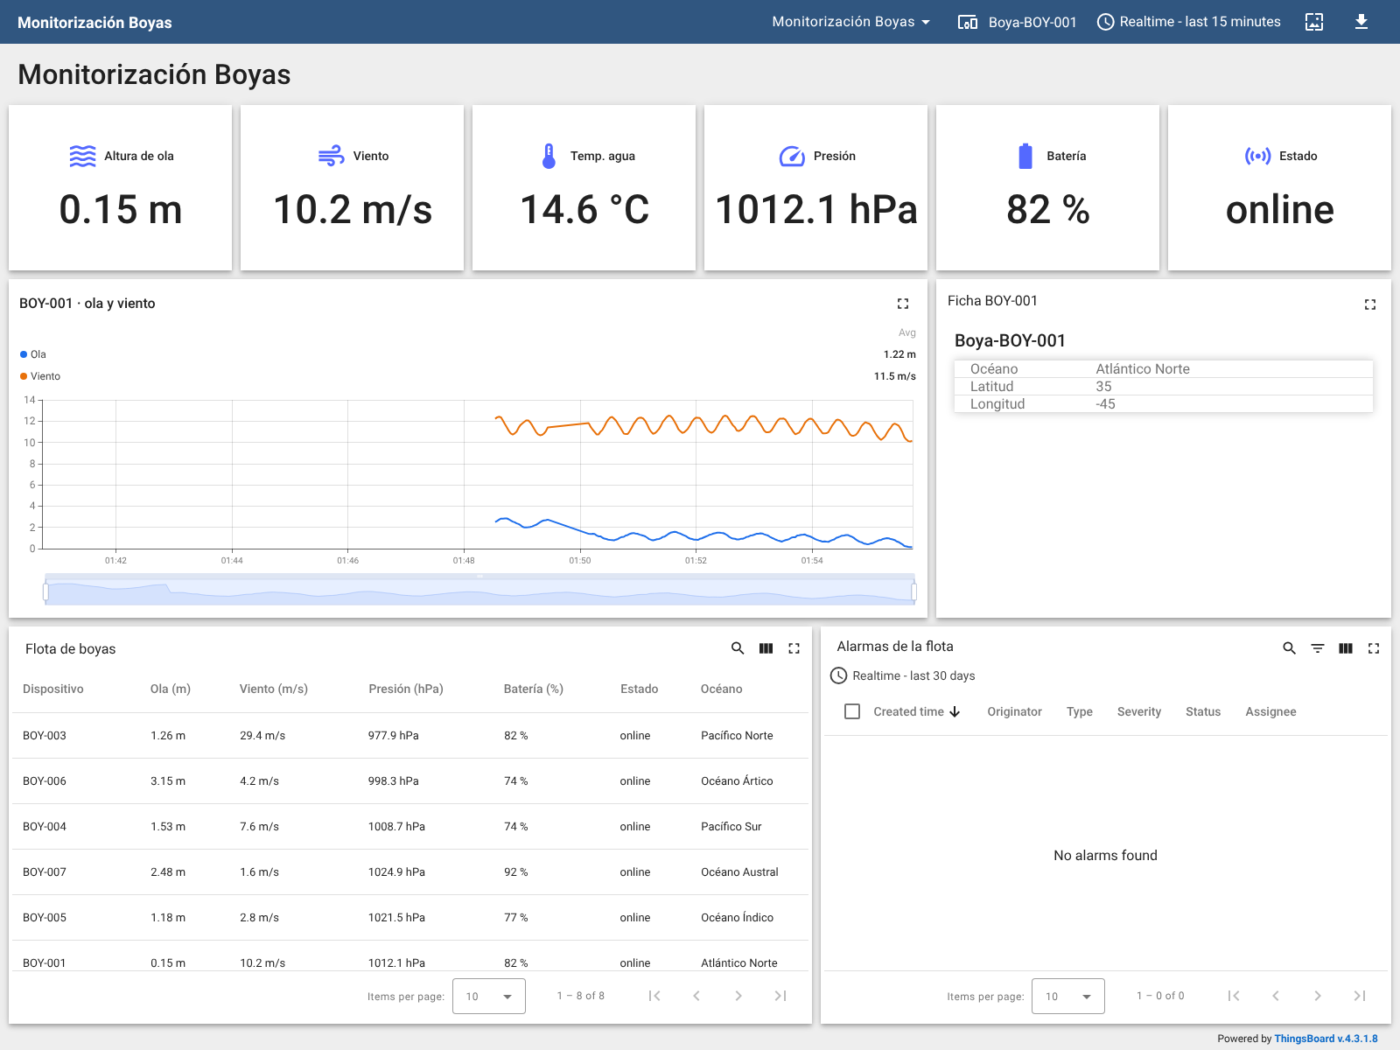
Panel resuelto en ThingsBoard (captura real del laboratorio).
Comprueba. En la tabla, pulsa en la cabecera Ola (m) para ordenar. ¿Qué boya tiene más oleaje? ¿Cuánto tardas en encontrar una boya con la batería baja en la tabla y en el panel de una sola boya?

Cierre y entrega
Una plataforma IIoT no solo muestra datos: los guarda, avisa cuando algo va mal aunque nadie esté mirando y permite gestionar cientos de equipos iguales con las mismas reglas.
Qué entregar:
- ☐ Flujo de Node-RED exportado en JSON (Menu → Export → all flows). Comprueba que no contiene los tokens.
- ☐ Panel de ThingsBoard exportado (icono de Export del panel).
- ☐ Captura de Latest telemetry y Client attributes de la boya.
- ☐ Captura del panel durante la tormenta, con la gráfica y la alarma.
- ☐ Tablas de las partes 5 y 8 completadas.
- ☐ Respuestas a las preguntas finales.
También puedes entregar un snapshot del laboratorio: en http://localhost:8090 crea uno con Node-RED y ThingsBoard y descárgalo. Ojo: dentro van los tokens.
Preguntas finales:
- Dibuja el camino de un dato desde la boya hasta el panel de ThingsBoard. Indica qué broker MQTT y qué topic se usa en cada tramo.
- ¿Qué diferencia hay entre Mosquitto y el MQTT de ThingsBoard?
- ¿Qué diferencia hay entre telemetría y atributo? Pon dos ejemplos de cada uno en una boya.
- ¿Por qué es mejor usar la hora de la boya (ts) que la de llegada?
- ¿Qué ventajas tiene la API de gateway frente a un token por boya? ¿Y qué riesgo tiene que una sola conexión lleve los datos de toda la flota?
- ¿Qué ventaja tiene poner las reglas de alarma en el perfil en lugar de en cada dispositivo?
Si algo no funciona:
Síntoma | Causa probable | Qué hacer
El mqtt in no conecta | Host del broker | Server mosquitto, Port 1883
El mqtt out pasa a disconnected enseguida | Token mal copiado o en el campo equivocado | El token va en Username; Password vacío
Se envía a Mosquitto en lugar de ThingsBoard | El mqtt out usa el servidor de Mosquitto | Crea un servidor aparte para ThingsBoard
Latest telemetry vacío pero connected | Topic mal escrito | Exactamente v1/devices/me/telemetry
Las horas salen en 1970 | ts en segundos o vacío | ts debe ir en milisegundos: Date.parse(...) ya lo hace
No se crean las boyas en la Fase 2 | La pasarela no está marcada como gateway | Edita el dispositivo y marca Is gateway
Las boyas se crean con perfil default | Falta el v1/gateway/connect con type | Usa el código de la Parte 11 sin cambios y haz Deploy
El mqtt out de la pasarela no publica | Tiene un topic escrito | Déjalo vacío para que use msg.topic
La alarma no se borra | Falta la Clear condition | Añádela

